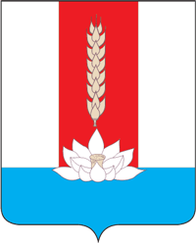

ДУМА
ЧЕРНИГОВСКОГО МУНИЦИПАЛЬНОГО ОКРУГА
ПРИМОРСКОГО КРАЯ

РЕШЕНИЕ

24 мая 2023 г. село Черниговка № 1

Об избрании председательствующего на первом заседании Думы Черниговского муниципального округа Приморского края

На основании Федерального закона от 6 октября 2003 года №131-ФЗ «Об общих принципах организации местного самоуправления в Российской Федерации», Закона Приморского края от 27.01.2023 года № 287-КЗ «О Черниговском муниципальном округе Приморского края», Дума Черниговского муниципального округа Приморского края

РЕШИЛА:

1. Избрать председательствующим на первом заседании Думы Черниговского муниципального округа Приморского края, депутата Думы Черниговского муниципального округа по одномандатному избирательному округу № 3 Ткаченко Анатолия Ивановича.
2. Настоящее решение вступает в силу с момента его принятия.
3. Опубликовать настоящее решение в «Вестнике нормативных правовых актов Черниговского района», приложении к газете «Новое время» и разместить на официальном сайте администрации Черниговского муниципального района в информационно-телекоммуникационной сети «Интернет».

Председательствующий на заседании Думы
Черниговского муниципального округа
депутат Думы Черниговского муниципального округа А.И. Ткаченко

